Республика Дагестан
Ногайский район

Конспект урока географии в 6 классе на тему: «Погода.Климат»


Подготовила учитель географии МКОУ
«Терекли_Мектебская СОШ имени Кадрии»
Оракова Канитат Алевдиновна

Конспект открытого урока географии в 6 классе
Тема: Погода. Климат.

Цели урока:
Образовательная- формировать у школьников представление о погоде, климате, о разнообразии погодных и климатических условий на Земле;
показать влияние погоды и климата на жизнь организмов, в том числе и человека.
Развивающая-развивать речь, мышление, память, умения работать с картой и прогнозом погоды, навыка проводить исследование и умение оформлять и представлять результат.
Воспитательная - прививать любовь к природе, формировать чувство гордости за уникальность малой родины;

Оборудование:
плакат «Атмосфера», приборы: термометр, флюгер, осадкомер, барометр и др., физическая карта России, ИКТ(презентация к уроку учителя и презентация к исследовательской работе, раздаточный (прогноз погоды).
Ход урока:
I.Организационный момент:
Учитель: сегодня мы продолжаем изучение атмосферы.
II. Выяснение степени усвоения предыдущего материала Фронтальный опрос
Что называют атмосферой?
Из чего состоит атмосфера?
Каково её строение?
Значение атмосферы
III. Изучение нового материала
Послушайте песню слова Э.Рязанова, музыка А.Петрова из кинофильма «Служебный роман» «У природы нет плохой погоды….»
Ребята, скажите о чем эта песня?(дети отвечают»
Продолжает учитель. Сегодня мы продолжим изучение атмосферы, уделив внимание её нижней составляющей – тропосфере, познакомимся с понятиями погода и климат, с их основными характеристиками.
Запишите в тетрадь тему урока.
Начнём урок с загадок (выступление ученика с подбором загадок).
1.Фырчит, рычит, ветки ломает, пыль поднимает, тебя с ног сбивает (ветер).
2.Падает горошком, скачет по дорожкам. (град)
3.С неба звездой, в ладошку водой. (снег)
4.Как по небу с севера плыла лебедь белая, плыла лебедь светлая, вниз кидала – сыпала на поля – озёрушки белый пух да пёрышки ( туча).
5.Шёл да шёл, да и в землю ушёл (туман).
6.Крупно, дробно зачастило, всю землю напоило (дождь).
7.Что-то золотое весело сияет, и в лесу и в поле снег тихонько тает. (солнце)
О чём были эти загадки? Об элементах и явлениях погоды. Откройте учебник, найдите определения и заполните таблицу
Что такое погода?
Что такое климат? Слайд №2.
Выделяют несколько типов погоды ( см.форзац 2). Запишите их в таблицу.

Погода | Типы погод | Климат | Типы климатов
Состояние нижнего слоя атмосферы в данном месте и в данный момент | Первый тип — ясная, сухая, без осадков погода (летом теплая и жаркая, зимой морозная). Облака не затягивают всего неба и лишь днем временами закрывают солнце. Наблюдается такая погода обычно в антициклоне  Второй тип — неустойчивая погода: то с прояснениями, то с сильными ливневыми дождями и грозами или снежными метелями. Она наблюдается в холодной воздушной массе, в тыловой части циклонов, но может наблюдаться и на периферии антициклонов.  Третий тип — пасмурная, без сильных осадков погода. Слоистые или слоисто-кучевые облака затягивают все небо, но без сильного дождя или снега, иногда с моросью или туманом.Такая погода типична для теплой воздушной массы в теплом секторе циклона или в отрогах антициклонов, особенно зимой и в осеннее время года.  Четвертый тип — ненастная погода с обложным продолжительным дождем или снегом, приносимыми циклонами. | Многолетний режим погоды, характерный для данной местности | Океанический и континентальный  Арктический  Субарктический  Умеренный  Субтропический  Тропический  Субэкваториальный  Экваториальный

Почему меняется погода, почему в разных регионах разный климат? Почему где-то холодно, а где-то жарко?

Посмотрите на рисунок. Назовите элементы климатограммы.

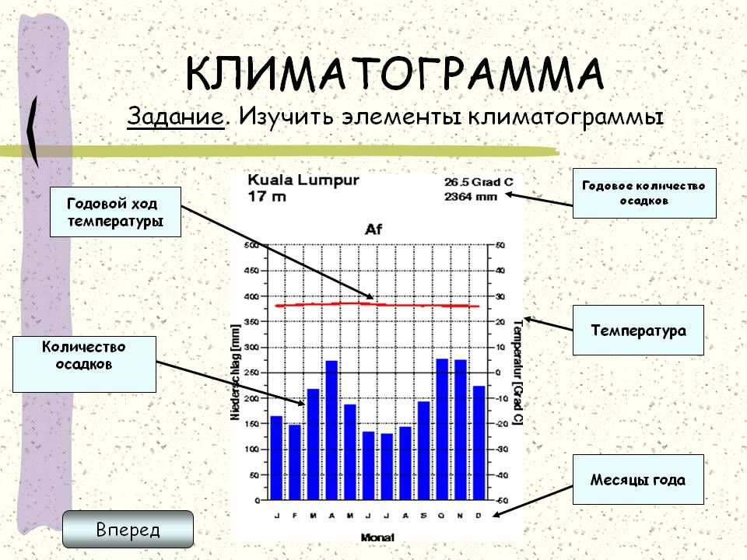

Важны и климатообразующие факторы:
- солнечная радиация (рис.69 стр.109)
- циркуляция воздуха (перемещение воздушных масс),
- высота местности (на 1 км высоты -6 градусов),
- приморское положение.
Запись в тетрадь. Закрыть таблицу. Самопроверка (образец на доске). А кто для нас собирает и анализирует всю эту информацию? Метеоролог –Кто это? ( человек изучающий признаки погоды, её изменения.)
Вы хотите узнать, какая будет погода завтра, в ближайшее время? Какими будут предстоящая зима или лето. Понаблюдайте внимательно за окружающей вас природой, её обитателями, домашними животными. И вы не ошибётесь в прогнозе.
Являясь частью самой природы, человек в течение многих веков наблюдал всевозможные изменения окружающей обстановки. Живые барометры помогали человеку в его повседневной деятельности. Слайд №3. Очень образно написал об этом в стихотворении «Приметы» А.С.Пушкин:
Старайся наблюдать различные приметы.
Пастух и земледел в младенческие леты,
Взглянув на небеса, на западную тень,
Умеют уж предречь и ветр, и ясный день,
И майские дожди, младых полей отраду,
И мразов ранний хлад, опасный винограду.

Предсказания погоды.
Сообщения учащихся с презентацией.
приметы и предсказания погоды.
Растения- предсказатели погоды
Помощниками человека в предсказании погоды стали десятки видов растений, в том числе и лекарственных
- перед дождем донник лекарственный сильно пахнет
- Над цветущей рябиной много пчел - это к сухой погоде.
- Только в ясную погоду раскрывают свои цветки мокрица, вьюнок полевой, лесная фиалка.
- Пушистый одуванчик сжимается перед дождем.
- Ива выделяет сок из листьев, в виде капель - перед ненастьем.
- перед дождём закрывают свои соцветия цветки одуванчика, мальвы, календулы
- ноготки развернули венчики рано утром - ожидается ясная погода, после полудня - дождь, гроза

Животные - предсказатели погоды.
Каждый из нас периодически сталкивается с проблемой необходимости точного прогноза погоды. Для этого мы заглядываем в телевизор и интернет, слушаем радио. Но все источники выдают разную информацию.
Приборам и людям свойственно ошибаться, а вот природными явлениям, братьям нашим меньшим и растениям – нет, потому что они сами являются естественными синоптиками. Наблюдая за ними, можно составить достаточно достоверный прогноз. Определить, какая будет погода, могут и животные. Вот несколько из них:
Насекомые
- Муравьи стремительно закрывают все входы в муравейник- жди дождя.
- Если кузнечики вечером стрекочут громко - утро будет солнечным.
- Если мошка вьется кругами - к хорошей погоде.
- Сверчок трещит - на хорошую погоду, молчит - на дождь.
- Если высоко над кустами плавно летит стрекоза, останавливаясь, порой на месте, можно быть спокойным - погода будет хорошая.

Птицы
- Вороны и галки зимой вьются в воздухе - перед снегопадом, садятся на снег - к оттепели, на вершины деревьев - к морозу, на нижние ветки - к ветру.
- Раннее пение петухов в сильные морозы - предвестник теплой погоды.
- Гуси и утки под крылом носы прячут - к морозу.
- Если воробей начинает утеплять свое гнездо перьями, веточками- будет мороз.
- Ласточки летают над землей- жди дождя.
- Синичка начинает с утра пищать - ожидай ночью мороза.
- Снегирь под окном чирикает - к оттепели.
- Вороны играют воздухе- к хорошей погоде.
- Стрижи с пронзительным визгом носятся над крышами - скорое тепло.
- Жаворонки расхаживают по полю- к ясной погоде.
- Голуби разворковались- к хорошей погоде.
- Птицы перед теплом садятся на верхушки деревьев.

Звери
- Кошки перед похолоданием сворачиваются в клубок и утыкаются мордочкой в лапки. Перед морозом кошка упирается носом в батарею центрального отопления. Перед теплом кошка ложится посредине комнаты, вытягивается и спит.
- Собака сворачивается и лежит клубочком - к холоду.
- Собака спит, раскинув лапы, животом кверху - к теплу.
- Много спит и мало ест - к дождю.
- Лошадь храпит - к ненастью, фыркает - к теплу, прядет ушами и закидывает голову кверху - к дождю.
- Мыши живут в самом низу колен только тогда, когда ожидается очень сухая осень.

Более точно погоду предсказывают на метеостанциях, где составляют прогноз погоды. Показ видео «Прогноз погоды»
IV. Закрепление.
На столах у учащихся распечатки прогноза погоды с метеостанции на неделю.
Раздаточный материал : прогноз погоды.
Задание: определить изменения хода температуры, сопоставить с изменением давления, ветра и облачности. Сделать вывод.
Итог урока:
Что узнали на уроке?
Как сможете применить новые знания?
На следующем уроке мы узнаем о разнообразии климата в разных уголках Земли.
Оценки за урок. Тетради сдать.
V. Задание на дом:
Стр. 127-131, задание 2 стр.131. Дополнительно подобрать народные приметы об изменении погоды.

